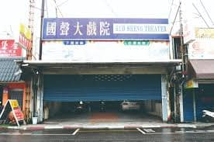

國聲戲院以前的名字是東都，專演歌仔戲，當年要看洋片就要來國聲排隊

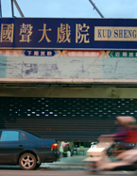

文 / 王君琦

將車停好，對街國聲沾醬雞排黃底紅字的招牌醒目地閃爍著。我曾經好奇這個饞人駐足的小攤為何有個正經八百的名字，但卻從來沒注意到答案正來自隔壁那棟閒置已久的建物。此時夕光微氳，順著半掩的深藍色鐵門往上看，是「國聲大戲院」的招牌，縱使已沒有日光燈箱的照明，但襯著廣垠的天空依然有股氣勢。在林森路與新港街口是花蓮在地朋友口中唯一曾放映歐美藝術電影的國聲戲院。

彎下腰，側身踏入廣闊前庭，兩側淡灰色中間粉紅色的地磚設計，就像是條紅地毯，領著人進入黑盒子裡的幻影殿堂。右前方售票亭上還貼著《聯合縮小兵》的海報，入口處則是Christopher Nolan的《頂尖對決》，左前方看板箱裡超人克拉克正舉臂振飛。他們是國聲放映的最後一檔電影，2006年十月，永遠的散場。

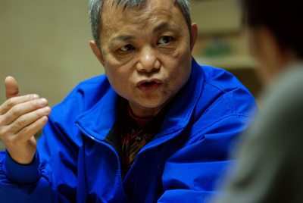

（圖片：傅老闆）

我揣想做電影的人應該都是愛電影的吧，但傅仕華老闆卻是先做了電影才開始喜歡電影的。出身高雄的傅老闆和電影院的淵源來自當時在台北木柵經營光明戲院的妹妹和在排片公司工作的妹婿。1980年代末，日本料理師傅出身的傅老闆將原先在桃園經營的卡拉OK店轉租，接手妹妹、妹夫看中的花蓮映演事業。傅老闆在民國1989年來到花蓮，以每月34萬的房租接下原本以「木瓜秀」為主電影為副的新美琪戲院。雖是主打美商八大電影公司的強片 ，但因新美琪過去被認為是聲色場所因此影響了觀眾進場的意願。經營初期，戲院連續數月有約45萬的缺口。為了突破困境，傅老闆開始自己開著廣告車四處宣傳，並開始向學生發送招待券。除了低價策略，他還花五百萬重新進行戲院內部空間與設備的整修翻新，新美琪戲院就這樣被經營起來了。

傅老闆回憶到，「以前美商的影片只有八支[拷貝]，花蓮那個時要排到第三或第四輪，後來我盡量爭取，台北一下檔我就接，有時甚至比桃園、基隆還要快。 新美琪經營起來後，如果是熱門強片，都排很長，常常排到溢香扁食那裡。當時《侏羅紀公園第一集》，還有玉里、富里的觀眾坐公車，自己帶板凳來看。」聽著他細說往事，我很難想像看電影原來在花蓮曾經是這麼有行情的一項休閒娛樂。

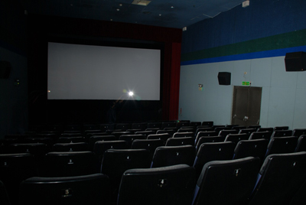

（圖片：國聲內裝）

1994年傅老闆將原本由江前議長夫人租賃的國聲戲院買下，再一次為戲院進行大改造，老舊電扇換成新式冷氣、木椅變成標準的泡綿座椅，除蚊滅蠅之外，也把還是糞坑的廁所翻修成現代化的蹲式抽水馬桶。嶄新的觀影環境配上大量宣傳和低價策略，傅老闆讓原本售票率每場不到10%的老戲院成為花蓮人休閒育樂的新指標。1996年，新美琪和國聲皆改成多廳化的空間配置 ，傅老闆並首度引進杜比環繞音響。在1990年代後期，西片在都會地區票房已超越華語片（含港片），但在花蓮，華語片市場（包括港片）仍佔有龍頭地位。對於其他只經營華語片的戲院來說，新美琪和國聲一次可以上映六部西片，儼然是個瓜分有限觀影人口的威脅。

或許是巧合，也或許是對手惡質的競爭手段，國聲改廳不久後遭人檢舉違反相關法令，被縣府勒令拆除。即使現在回憶起來，傅老闆的語氣聽來仍有些許激動，「從沒看過報紙會登那麼大的字，《更生報》頭版整版登我國聲戲院違法！當時許多[地方性與全國性]的報紙電台都幫我出聲， 我就登個廣告頂回去，我按照建築、消防法規都做得很好，拆除大隊後來也不敢拆。」

拆除大隊沒拆成，傅老闆繼續將國聲經營得有聲有色。當全國拷貝數目由八支增加到三十一支時，傅老闆便開始爭取首輪放映，同時搭配二輪電影。他還曾經在新美琪放過經典名片《亂世佳人》。當我提及許多花蓮在地朋友都記得在國聲看藝術電影的美好歲月時，傅老闆認真地說：「對呀，我都選那些。比較暴戾的，對社會教育不好的，我就下片，虧錢都沒關係。」「可是，很多藝術電影表面上看起來都對社會教育不大好呀」，我笑著問。他謙虛地說，「去找老師，買《世界電影》、《電影雜誌》來看，選些得獎的片子。你讀萬卷書不如看一部電影。」原來，學會欣賞更多不同類型的電影是他經營戲院的意外收穫。因為當時與八大簽約採取的是「整批預訂」(block booking)的包裹模式，賣相不佳的片子也得收，傅老闆有時乾脆付了片租 卻不上映，改放如春暉等代理的影片，引介藝術性較高的電影如《我的左腳》、《流浪者之歌》、《天堂的小孩》、《遠離家園》，並以鎖定學生的行銷手法配合地方媒體宣傳刺激票房。他語帶驕傲地說，《永遠的愛人》（The Immortal Beloved, Bernard Rose, 1994)在花蓮的票房甚至贏過台北。電影對他來說，不是商品，是文化、是打造社區生活的重要平台。縣內的原住民學童、公共事業從業人員如護士、警察、各級學校學生老師、義警等都曾是國聲招待的貴客，甚至還主動提供招待券鼓勵大家捐血。我不禁想著，如果現在還有國聲，那該多好。

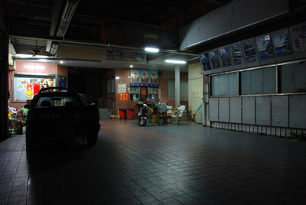

（圖片：國聲前庭）

當廖治德經營的連鎖影城系統來到花蓮打造「花蓮電影城」後，國聲經營的危機逐漸出現。影城系統在全台各個城市擁有多家戲院，因此可以有更好的議價能力，並以多頭分攤的方式給付高額片租。提起這段攸關國聲存亡的商業競爭，傅老闆心裡有種非戰之罪的委屈，「影城交[片租]去八大公司非常簡單，假設他全台有三百個廳，每個廳出一萬塊就好了，三百個廳是不是就三百萬，但我一個人交三百萬我怎麼受得了？」當時他曾到公平會檢舉，試圖援引反托拉斯法為自己爭取更合理的競爭環境，只是勵志電影裡振奮人心的結局並非是現實生活的常態，小蝦米沒有打敗大鯨魚。傅老闆提案後隨即遭到片商施壓，礙於當時合作關係仍在，只好無奈撤案，但配合片商並沒有為自己換來任何好處，原本國聲還可以以二輪影片或藝術電影做出市場區隔，但後來影城連二輪的片租也一併跟片商付清買斷，就連一向關係良好的春暉也中止合作關係，國聲最後落得無片可以放。

歇業前，國聲做了報紙廣告，讓仍持有團體票或招待券的觀眾前來辦理退款。觀眾再不捨，也只能接受規模經濟取向的結構犧牲了獨立戲院的事實。我本來以為，國聲歇業倒閉是因為藝術性高的電影賣座不好，後來才知道這是一場片商與映演商合力壟斷市場的雙贏交易，根本還輪不到消費者置喙。跟著傅老闆推開塵封已久的進出口處大門，沒有光舞影動的橫長銀幕顯得冷寥，眼前一排排灰藍色的座椅完好無缺只是蒙了塵霉。我想起維多夫（Dziga Vertov）《持攝影機的人》（Man With a Movie Camera, 1929)裡空蕩蕩的戲院，只是此時即使座椅自動依序翻下，也沒有觀眾進場。看著戲院，傅老闆幽幽地說，「也許過幾年把這裡賣掉」。聽聞，我不禁可惜，但對於該如何讓國聲戲院活化，我也沒有答案，只能暫且紀錄下國聲戲院曾經的風華興衰。

（作者王君琦為國立東華大學 英美語文學系暨創作與英語文學研究所 助理教授）

（感謝照片提供：江敬芳）

